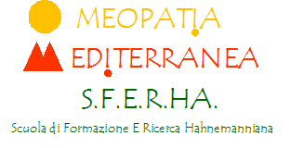
Omeopatᴉa Medᴉterranea SFERHA
Scuola di formazione e ricerca hahnemanniana

SABATO 24 FEBBRAIO 2018 dalle ore 9 alle ore 18 si terrà presso la nostra Associazione il
SEMINARIO di LOGICA e DOTTRINA OMEOPATICA

Il Seminario è rivolto a Medici, Veterinari e Farmacisti e Studenti che stanno frequentando o che hanno già frequentato un corso di Omeopatia.

Dott Domenico De Carlo | - La Malattia e il virtuale: Figure retoriche: sineddoche, metonimia e metafora  - Percezione e Sensibilità: Il Pathos come affezione  - Il linguaggio fra possesso e conoscenza Parola: Termine e Discorso
Dott Antonio Manzi | - Il Simile dai Babilonesi ad Hahnemann

Il costo del Seminario è di Euro 100 ed è gratuito per gli studenti della nostra Scuola di Omeopatia

Per contatti: omeosferha@gmail.com

